Metrou Izvor |3103
Metrou + Outdoor

BCCH | Afiseaza | LAC | CID | TRX | Diverse
61 | Izvor | 11142 | 31031 | 3  FH 29 / 49 / 61 | B8 | 2Ter 0  CRO 6
 | In metrou
39 | Nu afiseaza |  | 31032 | 5  FH 4 / 8 / 39 / 51 / 56 | B21 | 2Ter – MB1  RAR 7 | PRP 4
 | Outdoor

Acoperirea în aceasta statie pare sa se fi facut abia prin primavara 2006 (pe 24 mai era deja gata), fiind aparent cam singura statie care sa fi fost realizata înaintea marelui val de extindere (al treilea, primele doua fiind cele 14 statii acoperite în 1999, plus înca 2 statii pâna în 2005) care a avut loc în vara 2006. De remarcat din nou ca si aici cei de la Dialog aveau deja peste 7 ani avans

WCDMA 197 | LAC 32011 | CID 31032 | Cells 18 + 1 | CID lung 209811768 | RNC id 3201

Aici este o situatie putin mai particulara pe 3G, pentru ca ai si site-ul de afara – care difuzeaza o singura celula 2G însa doua pe 3G (S0 / S4), asa ca normal prin tunele ar trebui sa mai ai un S3 / S5…

Despre statie

Izvor face parte din primul tronson construit pe magistrala M1 – de o lungime de 8,1 km și cu 6 stații – deschis publicului pe 19 noiembrie 1979

HW equipment

Nu mai intru în detaliu (pentru ca nu am stat prea mult sa ma uit la antene pe aici), spun doar ca exista câteva Kathrein-uri BiDir pe peroane, iar despre celula de afara (care a aparut abia pe la începutul toamnei 2009, echipata cu 2x Kathrein 800 10046) refera-te la documentul specific. Ca si RBS baietii au sigur montat aici un mai mare 2106, pentru ca pâna în vara 2010 aveai chiar un total de 10 TRX-uri !

BA_List metrou
5 / 11 / 15 / 18 / 37 / 39 / 58 / 61

Eroilor BCCH 58 | Piata Unirii BCCH 18
Pasajul catre exterior se face aproape obligatoriu pe S2 al acestui site, deci declari BCCH 39 si ai rezolvat situatia – la Izvor fiind decât o singura iesire. Bine, ei acum mai cauta si alte BTS-uri, de exemplu 055 Kogalniceanu prin BCCH 5, eventual un 4038 Opera Business Center pe BCCH 37 (dar nimic de la 3386 Brezoianu)… asta nefiind însa absolut deloc indispensabil !

RAM | -111 dBm

RAR | 2

T3212 | 40
MT  MS-TXPWR-MAX-CCH | 5 |33 dBm

PRP | 2
DSF | 45
BA  BS-AG-BLKS-RES | 1
CN  CCCH configuration | 0 |Not Combined

RAI | 1
CRH | 8

RAC | 6

Izvor |BI_864

BCCH | LAC | CID | TRX | Diverse
87 | 100 | 18641 | 4  H74, H78, H87, H123 | EDGE | TFR | RAM -109 dBm

Cei de la Mobil Rom au dat în functie o sumedenie de statii pe durata primaverii 1999 (16, contra 14 la Connex) inclusiv acest BTS de la Izvor, pornit pe 9 aprilie 1999 (însa apoi au cam lasat-o balta cu metroul, pâna prin 2006/2007). Anyway, aici au ajuns deci mult mai devreme decât verzii, cu 7 ani înainte pentru a fi exact !

WCDMA 385 | LAC 1010 | CID 18641 | Intracells 17 | CID lung 1067217 | RNC id 16

S2 catre Piata Unirii | S3 catre Eroilor | Interesant ca au bagat si aici 3G, pentru ca este totusi vorba de o statie mai secundara...

HW equipment (old)

- BTS Alcatel M5M | 2 TRX

Si aici s-a început probabil cu un singur M4M (caruia cei de la Alcatel nu-i facusera montarea cuplorului, pentru ca l-i se epuizase stocul… dar se va monta pâna în 05/05/1999 pentru vizita Papa !!), BTS care prin 2005 a fost swapuit cu un mai recent M5M ... Acum vad ca au 4 TRX-uri, deci ori au mai bagat un al doiela M5M, ori l-au swapuit (ca la Eroilor, unde au tot 4 TRX) cu un mai mare si puternic (ca putere de emisie) MBO1

SW configuration

Singura statie pe care am vazut-o (am verificat destul de des acest aspect) sa traficoteze în Full rate, si nu Enhanced Full Rate!! Nu exista absolut nicio explicatie logica, ca doar echipamentul instalat (ori doua M5M, ori un MBO1) este compatabil cu AMR, daramite cu EFR-ul ! Nu, chiar ca nu pot sa-mi explic cum de au „uitat” acest BTS în FR...

Si aici CID-ul este sectorizat, nu stiu exact de când este asa (era deja în noiembrie) – oare sa fi fost facut odata cu introducerea 3G-ului (ar fi o posibilitate, chiar daca nu este ceva obligatoriu din câte am vazut). In rest, desigur nici vorba de 1800MHz „ascuns”, si nu se aplica niciun CRO & co – chiar daca se transmit (Test 7) informatii despre C2

BA_List
67 / 70 / 76 / 81 / 85 / 89 | 581 / 595 / 599 / 618

Eroilor BCCH 85 | Piata Unirii BCCH 70
Aici absolut obligatoriu nu este decât BCCH 618 de la asa zisul microcell BI_637 Micro Izvor situat chiar în fata iesirii din metrou. Bine, probabil mai decalara ei si celalalt microcell BI_422 Schitu Magureanu - Splai pe BCCH 81, ceva BCCH 76 / 599 de la BI_097 Kogalniceanu plus BCCH 85 / 581 de la BI_098 Center_19 de pe Splai… dar e doar ca sa fie acolo, mai ales ca nu vad unde vor sa ajunga cu toate aceste BCCH-uri DCS, pentru ca în afara de BTS-ul micro de la intrarea în statie tot restul benzii 1800MHz are vestitul RAM -48 dBm…

Test 7 | EA C | 2Ter MB2

RAR | 2

T3212 | 60 | BSIC 2 | RLT 20
MT  MS-TXPWR-MAX-CCH | 5 |33 dBm

PRP | 5
DSF | 18
BA  BS-AG-BLKS-RES | 3
CN  CCCH configuration | 0 |Not Combined

RAI | 103
CRH | 8

RAC | 1
FAIL !

Cosmote a început acoperirea metroului (abia) prin primavara 2007, iar pe 20 mai au dat un comunicat în care anuntau ca acopera peste 20 de statii de metrou – din care si Izvor…
… doar ca în momentul în care am venit eu în vizita la Izvor, statia era complet în umbra umbra : nici urma de semnal ! Asta mi-a fost sansa, sa ajung exact în momentul în care celula era down (duminica 10 aprilie) ! Am stat prin statie vreo 15 – 20 de minute si tot nici urma de Cosmote.

De remarcat ca atât la Unirii (BU950 /8 Metrou_0_MI) cât si la Eroilor (BU960 /8 Drumul_Tab_M_MI) totul functiona corect !

No name |11

WCDMA 25 | LAC 700 | CID 111 | Intracells 3 | CID lung 46006383 | RNC id 702
WCDMA --- |  | CID 112 | - | CID lung 46006384

Apogeea RDS-ului în metrou a început în jurul datei de 19 martie 2011, când a fost pentru prima oara raportat (pe Softpedia) ca fiind semnal full Digi.Mobil în aceasta statie de metrou ! Statie care nu a fost deloc aleasa la întâmplare, pentru ca nu trebuie uitat ca se afla langa sediul central RCS-RDS, asa ca cine are treaba prin Staicovici si vine cu metroul coboara la Izvor ! De aceea probabil au început tocmai cu asta, care are totusi un trafic de calatori relativ redus, mai ales în comparatie cu statiile vecine – Eroilor / Unirii – care sunt mult, mult mai importante, find noduri între magistrale !

Info
Pentru moment nu sunt asadar acoperite decât 2 statii – Izvor si Eroilor, inclusiv tunelul dintre ele

HW equipment

- 3x Kathrein 738 446 | VPol BiDir 824-960 & 1710-2170 MHz / 65° / 5dBi

Au in zona vestibulului un "agent" Huawei, cu antena integrata, conectat prin fibra. Emite catre linii astfel incat sa patrunda si pe culoarul de acces la peronul de vis-a-vis. Pe peroane mai sunt doi "agenti" de acelasi tip insa montati in tavanul fals, cu antena interna dezactivata. Astia alimenteaza doua antene clasice Kathrein trapezoidale, bilobare. Ce m-a frapat este grosimea foarte mare a tevii ce le sustine, peste 10cm diametru. Grosolan e putin spus, e de-a dreptul grotesc. Si ca si cum nu ar fi suficient, au mai instalat inca doua tevi din astea, la aproximativ 10m distanta de antenele Kathrein, cu niste acces-point-uri Link-sys (in benzile nelicentiate de 2,4 si 5 GHz). Ofera asadar si acces Wi-Fi. In celelalte statii nu am vazut mai nimic, decat la Eroilor unde aparuse o oribila "conducta", mai lunga si mai urata decat cele de la Izvor, deocamdata fara antene

Asadar ca la Eroilor au montat 3 antene, toate echipate cu NodeB-ul Huawei si AP-ul WiFi D-Link la vedere :

- pe peron în sensul catre Piata Unirii un BiDir Kathrein 738 446

- pe peron în sensul catre Eroilor un BiDir Kathrein 738 446

- la intrare, în zona turnichetelor de acces, se foloseste antena interna din Huawei

In mod normal toate ar trebui sa emita aceasi celula, însa nu sunt aboslut sigur de asta – pentru ca am testat decât foarte rapid si nici macar nu aveam SIM-ul Digi la mine. Eu am prins celula W25, însa Huafa monitorizase cealalta celula…
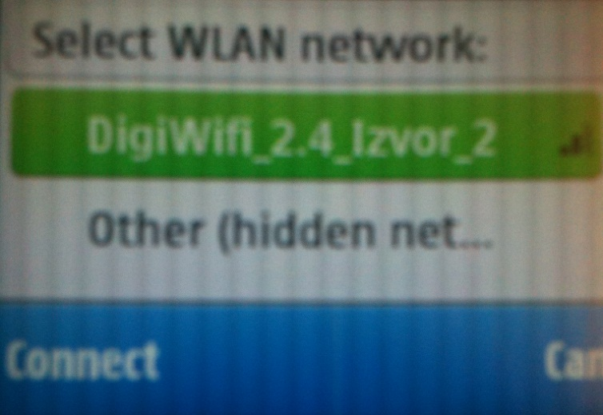
In afara de asta, baietii au implementat deci în statii si o retea WiFi : ofera acces Wireless la Internet clientilor prin userul si parola de la Fiberlink ! Fiecare Access-Point D-Link (soho 30-50mW) difuzeaza câte un SSID diferit, deci 3 în total :

- DigiWifi_2.4_Izvor_1

- DigiWifi_2.4_Izvor_2

- DigiWifi_2.4_Izvor_3

… însa foarte rar le prinzi pe toate 3, acoperirea lor fiind aparent tare restrânsa (adica nici macar când esti pe peron sa nu prinzi cele 2 AP-uri amplasate chiar pe peroane, ce naiba ?)

